河南祥瑞汽车部件有限公司年产30万套转向节75万套钳体生产线扩建项目
竣工环境保护验收报告

建设单位：河南祥瑞汽车部件有限公司
编制单位：河南祥瑞汽车部件有限公司

2022年9月

建设单位法人代表: （签字）
编制单位法人代表: （签字）
项 目 负 责 人: 徐传起
填表人： 徐传起

建设单位: 河南祥瑞汽车部件有限公司 编制单位: 河南祥瑞汽车部件有限公司
电话: 15903065002 电话: 15903065002
传真: / 传真: /
邮编: 453500 邮编: 453500
地址:新乡市原阳县产业集聚区 地址:新乡市原阳县产业集聚区
荣鑫街1号 荣鑫街1号

表一
建设项目名称 | 年产30万套转向节75万套钳体生产线扩建项目
建设单位名称 | 河南祥瑞汽车部件有限公司
建设项目性质 | 新建 √改扩建 技改 迁建
建设地点 | 新乡市原阳县产业集聚区荣鑫街1号
主要产品名称 | 转向节、钳体
设计生产能力 | 铝制转向节30万套/年（即60万只/年）  钳体75万套/年（即钳体150万件/年、支架150万件/年）
实际生产能力 | 铝制转向节30万套/年（即60万只/年）  钳体75万套/年（即钳体150万件/年、支架150万件/年）
建设项目  环评时间 | 2022.04 | 开工建设时间 | 2022.05
调试时间 | 2022.09.13-2022.09.17 | 验收现场检测时间 | 2022.09.19-2022.09.20
环评报告表  审批部门 | 新乡市生态环境局原阳分局 | 环评报告表  编制单位 | 河南蓝天环境工程有限公司
环保设施设计单位 | / | 环保设施施工单位 | /
投资总概算 | 3000万 | 环保投资总概算 | 5万 | 比例 | 0.17%
实际总概算 | 3000万 | 实际环保投资 | 7万 | 比例 | 0.23%
验收检测依据 | 1.《中华人民共和国环境保护法》；  2.《中华人民共和国环境影响评价法》；  3.国务院令第253号《建设项目环境保护管理条例》；  4.《河南省建设项目环境保护条例》；  5.《关于印发建设项目竣工环境保护验收现场检查及审查要点的通知》（环办〔2015〕113号）；  6.《建设项目竣工环境保护验收暂行办法》（国环规环评〔2017〕4号，2017.11.22）；  7.《建设项目竣工环境保护验收技术指南污染影响类》（生态环境部，2018.5.16）；  8.关于印发《污染影响类建设项目重大变动清单（试行）》的通知（生态环境部，环办环评函（2020）688号，2020.12.13）；  9.《排污单位自行监测技术指南 总则》（HJ 819-2017）；  10.《河南祥瑞汽车部件有限公司年产30万套转向节75万套钳体生产线扩建项目环境影响报告表》，河南蓝天环境工程有限公司，2022.04；  11.《河南祥瑞汽车部件有限公司年产30万套转向节75万套钳体生产线扩建项目环境影响报告表》的批复（原环审[2022]14号），新乡市生态环境局原阳分局，2022年5月5日；  12.河南祥瑞汽车部件有限公司年产30万套转向节75万套钳体生产线扩建项目竣工环境保护验收检测报告，河南永飞检测科技有限公司，2022.09.27，YFJC-WT22F09034；  13、排污单位名称：河南祥瑞汽车部件有限公司；排污许可证编号：914107256973445909001X；登记类型：变更；变更日期：2022年9月12日；有效期：2020年9月23日至2025年9月22日。
验收检测评价标准、标号、级别、限值 | 表1 污染物排放标准  污染物 标准名称 污染因子 标准限值  废水 原阳县产业集聚区污水处理厂收水标准 COD 420 mg/L  SS 350 mg/L  NH₃-N 40 mg/L  TP 4 mg/L  TN 50 mg/L  《污水综合排放标准》（GB8978-1996）表4三级 COD 500 mg/L  SS 400 mg/L  噪声 《工业企业厂界环境噪声排放标准》（GB12348-2008）3类 噪声 昼间 65dB(A)  夜间 55dB(A)  固废 《一般工业固体废物贮存和填埋污染控制标准》（GB18599-2020）中的相应防渗漏、防雨淋、防扬尘等环境保护要求  《危险废物贮存污染控制标准》（GB18597-2001）及2013修改单

表二
1、地理位置
本项目位于新乡市原阳县产业集聚区荣鑫街1号。项目四周环境为：北面为河南德霖集成房屋有限公司，南面为新蒲远大产业化生产基地，西面为河南澳环实业有限公司，东面临路，隔路为空厂及空地。距离厂界最近的环境敏感点为：项目东北460m处的李学彦庄村。经现场勘查，项目实际建设地点以及周围环境保护目标位置与环评及批复一致。项目厂区四周环境及环境敏感点见图1。
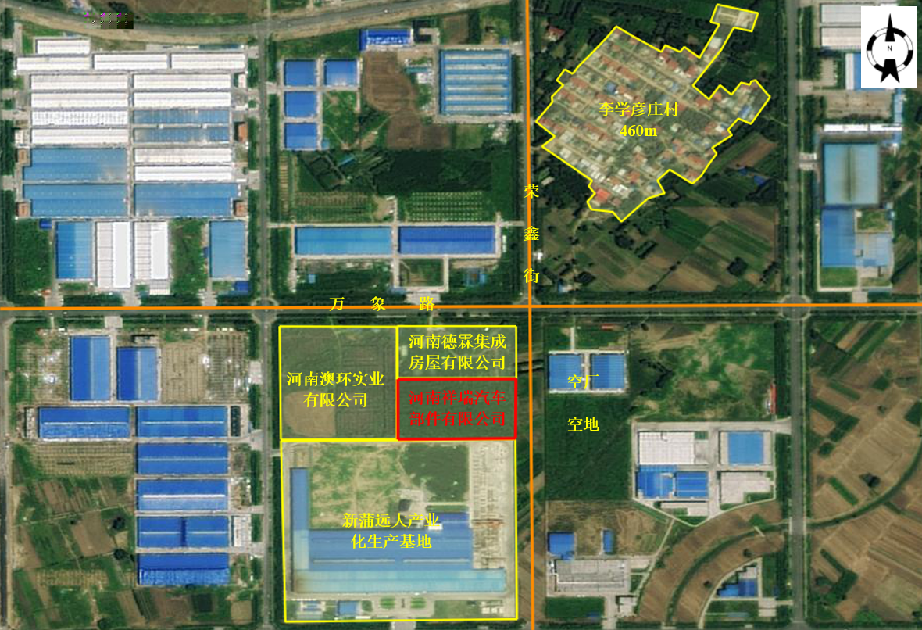
图1 项目厂区四周环境及环境敏感点图
2、工程建设内容：
表2 项目基本概况一览表
序号 | 项目 | 内容 |  | 备注
 |  | 环评批复 | 实际建设
1 | 项目名称 | 年产30万套转向节75万套钳体生产线扩建项目 | 年产30万套转向节75万套钳体生产线扩建项目 | 一致
2 | 建设单位 | 河南祥瑞汽车部件有限公司 | 河南祥瑞汽车部件有限公司 | 一致
3 | 产品方案 | 铝制转向节30万套/年（即60万只/年）、钳体75万套/年（即钳体150万件/年、支架150万件/年） | 铝制转向节30万套/年（即60万只/年）、钳体75万套/年（即钳体150万件/年、支架150万件/年） | 一致
4 | 项目地址 | 新乡市原阳县产业集聚区荣鑫街1号 | 新乡市原阳县产业集聚区荣鑫街1号 | 一致
5 | 占地面积 | 不新增用地，涉及使用面积2100m² | 不新增用地，涉及使用面积2100m² | 一致
6 | 总投资（万元） | 3000 | 3000 | 一致
7 | 劳动制度 | 双班制（每班8小时），年工作300天 | 双班制（每班8小时），年工作300天 | 一致
8 | 定员 | 员工50人 | 员工50人 | 一致
3、该项目主要组成情况见下表：
表3 项目组成一览表
序号 | 项目 | 建设内容 | 数量、规模或要求 |  | 是否与环评一致
 |  |  | 环评批复 | 实际建设
1 | 主体工程 | 生产车间 | 1间，1层，占地面积2000m² | 1间，1层，占地面积2000m² | 一致
2 | 辅助工程 | 办公室 | 1座，1F，占地面积100 m² | 1座，1F，占地面积100 m² | 一致
3 | 环保工程 | 废水 | 生活污水：隔油池+化粪池 | 生活污水：隔油池+化粪池 | 一致
 |  | 噪声 | 基础减振、厂房隔声 | 基础减振、厂房隔声 | 一致
 |  | 固废 | 一般固废暂存间1座（10m²） | 一般固废暂存间1座（10m²） | 一致
 |  |  | 危废暂存间3座（2座20m²、1座35m²） | 危废暂存间3座（2座20m²、1座35m²） | 一致
4 | 公用工程 | 供电 | 集聚区统一供电 | 集聚区统一供电 | 一致
 |  | 供水 | 集聚区统一供水 | 集聚区统一供水 | 一致
4、工程主要设备：
表4 项目设备一览表
序号 | 设备名称 | 环评批复 |  | 实际建设 |  | 一致性
 |  | 型号 | 数量 | 型号 | 数量
1 | 加工中心 | TMV-1050QIIU | 18 | TMV-1050QIIU | 18 | 一致
 |  | CPV－900 | 6 | CPV－900 | 6 | 一致
 |  | SMART-II | 2 | SMART-II | 2 | 一致
 |  | CNV-850 | 17 | CNV-850 | 17 | 一致
 |  | VFP-32A | 6 | VFP-32A | 11 | 多5台
 |  | CPV—1100 | 3 | CPV—1100 | 6 | 多3台
 |  | / | / | VMP-40AII | 3 | 多3台
2 | 数控车床 | CT3250A | 17 | CT3250A | 22 | 多5台
3 | 拉床 | / | 2 | / | 2 | 一致
4 | 铣床 | / | 4 | / | 4 | 一致
5 | 空压机 | / | 1 | / | 1 | 一致
6 | 德川五轴转台 | GTFAE-320XBL | 1 | GTFAE-320XBL | 1 | 一致
7 | 谭佳摇篮式五轴分度盘 | FHR-320 | 1 | FHR-320 | 1 | 一致
8 | 电脑数控分度盘 | / | 19 | / | 19 | 一致
9 | 激光打标机 | DMF-20 | 1 | DMF-20 | 1 | 一致
备注：项目环评批复加工中心52台、数控车床17台，实际建设加工中心63台、数控车床22台，实际建设过程较环评批复加工中心增加11台、数控车床增加5台；项目生产能力较环评批复增大约21.2%~29.4%<30%，生产工艺没有变动，没有导致新增排放污染物种类，污染物排放量没有增加，不产生废水第一类污染物，其他污染物排放量没有增加，根据《污染影响类建设项目重大变动清单（试行）的通知》（环办环评函[2020]688号），该变动情况不属于重大变动。
5、本项目原辅材料消耗量见下表：
项目实际生产期间原辅材料种类与环评批复一致，实际用量与环评报告有少量增减，不属于重大变动。
表5 本项目原辅材料及资源能源消耗量
序号 | 原辅材料 | 环评批复用量（即满负荷用量） | 实际建设用量
1 | 铝制毛坯件 | 60万件/年 | 56.88万件/年
2 | 铁制毛坯件 | 300万件/年 | 284.4万件/年
3 | 切削液 | 2吨/年 | 1.896吨/年
4 | 机油 | 0.5吨/年 | 0.474吨/年
公用能源
1 | 水 | 490吨/年 | 486吨/年
2 | 电 | 20000KW·h/a | 20000KW·h/a
水平衡图：
图2 本项目实际水平衡图 单位：t/d

6、生产工艺流程示意图如下：
本项目产品为铝制转向节和钳体，1套铝制转向节包含2只铝制转向节，一套钳体包含2件钳体和2件支架。本项目环评批复和验收生产工艺流程一致，如下所示。
（一）铝制转向节生产工艺流程图如下：
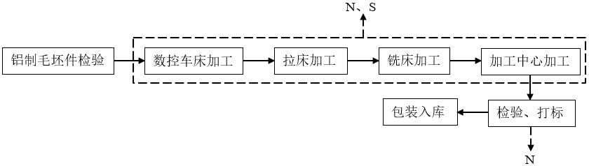
注：N：噪声；S：固废
图3 铝制转向节生产工艺及产污环节流程图
生产工艺流程详细说明如下：
1、铝制毛坯件检验：人工检验铝制毛坯件原料外观，不合格产品退回给供应商，合格产品进入后续工序中使用。
2、机加工：将检验好的铝制毛坯件经数控车床车加工中孔及外圆，经拉床加工异形面，经铣床加工减振臂面，经加工中心加工中孔及牵引臂。机加工过程会产生设备噪声和沾有切削液的废边角料，数控车床、拉床、铣床、加工中心加工过程中均使用切削液，切削液循环使用，定期更换。
3、检验、打标、包装入库：对成品外观进行检查，通过激光打标机打刻批次标识，包装入库。激光打标机会产生设备噪声。
（二）钳体生产工艺流程图如下：
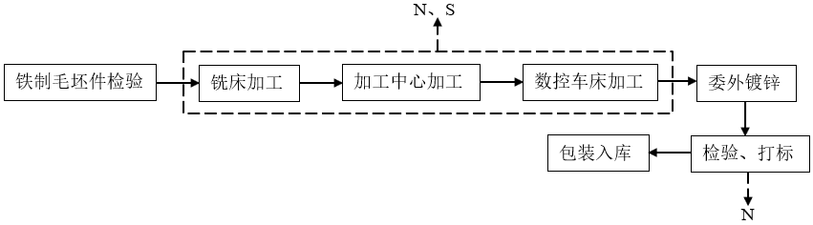
注：N：噪声；S：固废
图4 钳体生产工艺及产污环节流程图
生产工艺流程详细说明如下：
1、铁制毛坯件检验：人工检验铁制毛坯件原料外观，不合格产品退回给供应商，合格产品进入后续工序中使用。
2、机加工、委外镀锌：将检验好的铁制毛坯件经铣床铣钳口，经加工中心加工柱销孔、油气孔，经数控车床加工缸孔，机加工完成后，外协厂家进行镀锌。机加工过程会产生设备噪声和沾有切削液的废边角料，数控车床、铣床、加工中心加工过程中均使用切削液，切削液循环使用，定期更换。
3、检验、打标、包装入库：对镀锌后的成品外观进行检查，通过激光打标机打刻批次标识，包装入库。激光打标机会产生设备噪声。
（三）支架生产工艺流程图如下：
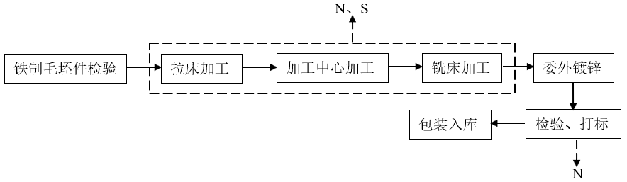
注：N：噪声；S：固废
图5 支架生产工艺及产污环节流程图
生产工艺流程详细说明如下：
1、铁制毛坯件检验：人工检验铁制毛坯件原料外观，不合格产品退回给供应商，合格产品进入后续工序中使用。
2、机加工、委外镀锌：将检验好的铁制毛坯件经拉床加工异形面，经加工中心加工柱销孔、安装孔，经铣床铣圆弧槽，机加工完成后，外协厂家进行镀锌。机加工过程会产生设备噪声和沾有切削液的废边角料，拉床、铣床、加工中心加工过程中均使用切削液，切削液循环使用，定期更换。
3、检验、打标、包装入库：对镀锌后的成品外观进行检查，通过激光打标机打刻批次标识，包装入库。激光打标机会产生设备噪声。

本项目营运期主要污染物、产污环节及防治措施详见下表。
表6 项目营运期产污环节一览表
污染因素 | 产污环节 | 污染物 | 防治措施
废水 | 生活污水 | COD、NH₃-N、SS、TN、TP | 经隔油池+化粪池处理后排入原阳县产业集聚区污水处理厂
噪声 | 加工中心、数控车床等 | 噪声 | 基础减振、厂房隔声
固废 | 原料包装 | 废包装材料 | 收集至一般固废暂存间暂存后，定期外售
 | 机加工工序 | 沾有切削液的废边角料 | 采用危废收集桶收集，放置在危废暂存间内将切削液过滤出来作为危险废物处置，废边角料过滤至静置无切削液滴漏后交由金属冶炼厂家进行综合利用
 |  | 废切削液 | 危废暂存间暂存，定期委托新乡市龙博环保科技有限公司进行安全处置
 | 设备维护 | 废机油
 | 设备擦拭 | 废抹布
项目外购切削液、机油使用完毕后产生的废包装桶可以直接交由厂家回收再利用，根据《固体废物鉴别标准 通则》（GB34330-2017）6.1以下物质不作为固体废物管理：“a）任何不需要修复和加工即可用于其原始用途的物质，或者在产生点经过修复和加工后满足国家、地方制定或行业通行的产品质量标准并且用于其原始用途的物质”，废包装桶属于“不需要修复和加工即可用于其原始用途的物质”，因此本项目产生的废包装桶不作为固体废物管理。

表三
主要污染源、污染物处理和排放（附处理流程示意图，标出厂界噪声检测点位）
1、废水
本项目废水主要为生活污水。生活污水经隔油池+化粪池处理后经厂区总排口排放至原阳县产业集聚区污水处理厂进行处理。
图4 废气治理流程示意图
2、噪声
项目噪声经过基础减振、厂房隔声等，厂界噪声能够满足《工业企业厂界环境噪声排放标准》（GB12348-2008）3类昼间65dB(A)的标准要求。
图5 噪声治理流程示意图
3、固废
项目产生的固废主要为原料废包装材料、机加工工序产生的沾有切削液的废边角料和废切削液、设备维护产生的废机油、设备擦拭产生的废抹布。
废包装材料为一般固废，本项目依托现有工程已设置的一般固废暂存间1座（10m²），满足《一般工业固体废物贮存和填埋污染控制标准》（GB18599-2020）中的相应防渗漏、防雨淋、防扬尘等环境保护要求，废包装材料收集至一般固废暂存间暂存后，定期外售。沾有切削液的废边角料、废切削液、废机油、废抹布为危险废物，本项目依托现有工程已设置的危废暂存间3座（2座20m²、1座35m²），满足《危险废物贮存污染控制标准》（GB18597-2001）及2013修改单的要求，沾有切削液的废边角料采用危废收集桶收集，放置在危废暂存间内将切削液过滤出来作为危险废物处置，废边角料过滤至静置无切削液滴漏后交由金属冶炼厂家进行综合利用；废切削液、废机油、废抹布采用专用容器收集至危废暂存间暂存，定期委托新乡市龙博环保科技有限公司进行安全处置。根据目前固废的实际产生情况，项目满负荷运行时的生产过程中固废产生量约为废包装材料10t/a、沾有切削液的废边角料276t/a、废切削液1.6t/a、废机油0.5t/a、废抹布0.2t/a。
图6 固废处置流程示意图
5、环保设施“三同时”落实情况
本项目严格按照环评及批复要求建设了相应的环保治理设施，详见下表。
表7 项目环保治理设施一览表
内容  要素 | 污染源 | 污染物项目 | 环评批复 | 实际建设
 |  |  | 环境保护措施 | 环境保护措施
地表水环境 | 生活污水 | COD、NH₃-N、SS、TN、TP | 隔油池+化粪池 | 隔油池+化粪池
声环境 | 加工中心、数控车床等 | 噪声 | 基础减振、厂房隔声 | 基础减振、厂房隔声
电磁辐射 | / | / | / | /
固体废物 | 原料包装 | 废包装材料 | 依托现有一般固废暂存间1座（10m²） | 依托现有一般固废暂存间1座（10m²）
 | 机加工工序 | 沾有切削液的废边角料 | 依托现有危废暂存间2座（1座20m²、1座35m²） | 依托现有危废暂存间2座（1座20m²、1座35m²）
 |  | 废切削液 | 依托现有危废暂存间1座20m² | 依托现有危废暂存间1座20m²
 | 设备维护 | 废机油
 | 设备擦拭 | 废抹布
土壤及地下水污染防治措施 | / |  |  | /
生态保护措施 | / |  |  | /
环境风险防范措施 | / |  |  | /
其他环境管理要求 | 总用电处、生产设施处安装用电监控设施（各1套） |  |  | 总用电处、生产设施处安装用电监控设施（各1套）
6、厂区平面布置及监测点位图
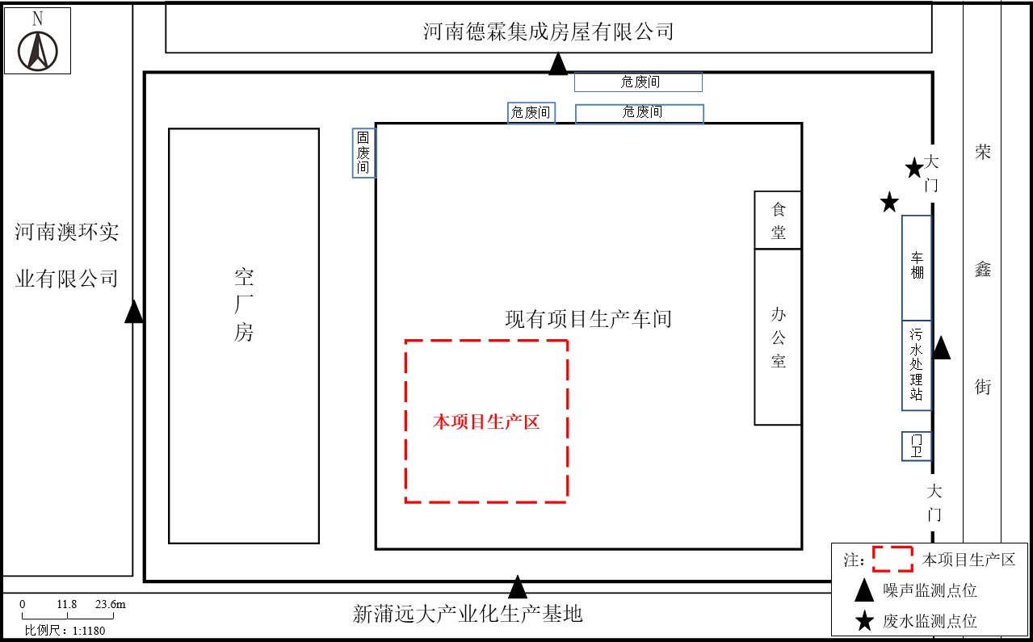
图7 本项目厂区平面及检测点位图
7、项目变动情况
本项目实际建设情况与《污染影响类建设项目重大变动清单（试行）的通知》（环办环评函[2020]688号）以下简称《通知》的对比分析：
表8 本项目与《通知》的对比分析
通知内容 |  | 本项目情况 | 对比结果
性质 | 1、建设项目开发、使用功能发生变化的。 | 无变动 | 不属于
规模 | 2、生产、处置或储存能力增大30%及以上的。 | 项目环评批复加工中心52台、数控车床17台，实际建设加工中心63台、数控车床22台，实际建设过程较环评批复加工中心增加11台、数控车床增加5台；项目生产能力较环评批复增大约21.2%~29.4%<30%，生产工艺没有变动，没有导致新增排放污染物种类，污染物排放量没有增加，不产生废水第一类污染物，其他污染物排放量没有增加。 | 不属于
 | 3、生产、处置或储存能力增大，导致废水第一类污染物排放量增加的。
 | 4、位于环境质量不达标区的建设项目生产、处置或储存能力增大，导致相应污染物排放量增加的（细颗粒物不达标区，相应污染物为二氧化硫、氮氧化物、可吸入颗粒物、挥发性有机物；臭氧不达标区，相应污染物为氮氧化物、挥发性有机物；其他大气、水污染物因子不达标区，相应污染物为超标污染因子）；位于达标区的建设项目生产、处置或储存能力增大，导致污染物排放量增加10%及以上的。
地点 | 5、重新选址；在原厂址附近调整（包括总平面布置变化）导致环境防护距离范围变化且新增敏感点的。 | 无变动 | 不属于
生产工艺 | 6、新增产品品种或生产工艺（含主要生产装置、设备及配套设施）、主要原辅材料、燃料变化，导致以下情形之一：  （1）新增排放污染物种类的（毒性、挥发性降低的除外）；  （2）位于环境质量不达标区的建设项目相应污染物排放量增加的；  （3）废水第一类污染物排放量增加的；  （4）其他污染物排放量增加10%及以上的。 | 无变动 | 不属于
 | 7、物料运输、装卸、贮存方式变化，导致大气污染物无组织排放量增加10%及以上的。 | 无变动 | 不属于
环境保护措施 | 8、废气、废水污染防治措施变化，导致第6条中所列情形之一（废气无组织排放改为有组织排放、污染防治措施强化或改进的除外）或大气污染物无组织排放量增加10%及以上的。 | 无变动 | 不属于
 | 9、新增废水直接排放口；废水由间接排放改为直接排放；废水直接排放口位置变化，导致不利环境影响加重的。 | 无变动 | 不属于
 | 10、新增废气主要排放口（废气无组织排放改为有组织排放的除外）；主要排放口排气筒高度降低10%及以上的。 | 无变动 | 不属于
 | 11、噪声、土壤或地下水污染防治措施变化，导致不利环境影响加重的。 | 无变动 | 不属于
 | 12、固体废物利用处置方式由委托外单位利用处置改为自行利用处置的（自行利用处置设施单独开展环境影响评价的除外）；固体废物自行处置方式变化，导致不利环境影响加重的。 | 无变动 | 不属于
 | 13、事故废水暂存能力或拦截设施变化，导致环境风险防范能力弱化或降低的。 | 无变动 | 不属于
根据上表对比结果可知，项目不属于重大变动，满足验收要求。

表四
1、建设项目环境影响报告表主要结论及审批部门审批决定：
河南祥瑞汽车部件有限公司年产30万套转向节75万套钳体生产线扩建项目符合国家相关产业政策要求。营运过程中产生的污染物经治理后均能够达标排放，固废处置措施可行。建设单位应认真做好环评中提出的各项污染防治措施，确保各项污染物达标排放。从环保角度分析，该项目可行。

2、审批部门的决定
审批意见： 原环审[2022]14号
新乡市生态环境局原阳分局
关于《河南祥瑞汽车部件有限公司年产30万套转向节75万套钳体
生产线扩建项目环境影响报告表》的批复

河南祥瑞汽车部件有限公司：
你公司（统一社会信用代码：914107256973445909）关于《河南祥瑞汽车部件有限公司年产30万套转向节75万套钳体生产线扩建项目环境影响报告表》的告知承诺制审批的申请收悉。该项目审批事项在原阳县人民政府网站公示期满。根据《中华人民共和国环境保护法》、《中华人民共和国行政许可法》、《中华人民共和国环境影响评价法》、《建设项目环境保护管理条例》等规定，依据你公司及环评文件编制单位的承诺，我局原则同意你公司按照《环境影响报告书（表）》所列项目的性质、规模、地点、采用的生产工艺和环境保护对策措施进行项目建设。
你公司应全面落实《环境影响报告书（表）》提出的各项环境保护措施，各项环境保护设施与主体工程同时设计、同时施工、同时投入使用，确保各项污染物达标排放，并满足总量控制要求。该批复有效期为5年，如该项目逾期方开工建设，其环境影响报告书（表）应报我局重新审核。在项目投产前，落实污染物排放总量指标来源，并作为申报排污许可证的条件。按照规定及时进行竣工环境保护验收。

原阳县环境保护局
2022年5月5日

3、本项目落实环评批复情况
表9 本项目落实环评批复情况
新乡市生态环境局原阳分局对本项目环评批复情况 | 落实情况
你公司（统一社会信用代码：914107256973445909）关于《河南祥瑞汽车部件有限公司年产30万套转向节75万套钳体生产线扩建项目环境影响报告表》的告知承诺制审批的申请收悉。该项目审批事项在原阳县人民政府网站公示期满。根据《中华人民共和国环境保护法》、《中华人民共和国行政许可法》、《中华人民共和国环境影响评价法》、《建设项目环境保护管理条例》等规定，依据你公司及环评文件编制单位的承诺，我局原则同意你公司按照《环境影响报告书（表）》所列项目的性质、规模、地点、采用的生产工艺和环境保护对策措施进行项目建设。 | 已落实
你公司应全面落实《环境影响报告书（表）》提出的各项环境保护措施，各项环境保护设施与主体工程同时设计、同时施工、同时投入使用，确保各项污染物达标排放，并满足总量控制要求。该批复有效期为5年，如该项目逾期方开工建设，其环境影响报告书（表）应报我局重新审核。在项目投产前，落实污染物排放总量指标来源，并作为申报排污许可证的条件。按照规定及时进行竣工环境保护验收。 | 已落实

表五
验收检测质量保证及质量控制：
1、验收执行标准
①废水
营运期生活污水经隔油池+化粪池处理后经厂区总排口排放至原阳县产业集聚区污水处理厂进行处理。废水执行原阳县产业集聚区污水处理厂收水标准和《污水综合排放标准》（GB8978-1996）表4三级，具体标准值见下表。
表10 废水污染物排放标准
污染因子 | 标准名称 | 标准限值
COD | 原阳县产业集聚区污水处理厂收水标准 | 420 mg/L
SS |  | 350 mg/L
NH₃-N |  | 40 mg/L
TP |  | 4 mg/L
TN |  | 50 mg/L
COD | 《污水综合排放标准》（GB8978-1996）表4三级 | 500 mg/L
SS |  | 400 mg/L
②噪声
营运期厂界噪声执行《工业企业厂界环境噪声排放标准》（GB12348-2008）3类标准，具体标准值见下表。
表11 厂界环境噪声排放标准 单位：dB(A)
污染因子 | 标准名称 | 标准限制
厂界噪声 | 《工业企业厂界环境噪声排放标准》（GB12348-2008）3类 | 昼间 | 65
 |  | 夜间 | 55
2、总量控制指标
本项目总量控制指标为COD 0.0144t/a，NH₃-N 0.0007t/a。
3、分析方法、方法来源和所用仪器设备
本次检测采样及分析均采用国家标准分析方法，方法来源和所用仪器设备见下表：

表12 检测分析方法及检测仪器一览表
监测因子 |  | 监测依据及分析方法 | 仪器型号及编号 | 检出限
废水 | pH值 | 《水质 pH值的测定 电极法》HJ 1147-2020 | 便携式pH计PHB-4  YFYQ-023-02-2020 | /
 | 化学需氧量 | 《水质 化学需氧量的测定 重铬酸盐法》HJ 828-2017 | 酸式滴定管 | 4mg/L
 | 悬浮物 | 《水质 悬浮物的测定 重量法》GB/T 11901-1989 | 电子分析天平FA224  YFYQ-012-2020 | /
 | 氨氮 | 《水质 氨氮的测定 纳氏试剂分光光度法》HJ 535-2009 | 紫外可见分光光度计T6新世纪YFYQ-009-2020 | 0.025mg/L
 | 总磷 | 《水质 总磷的测定 钼酸铵分光光度法》GB/T 11893-1989 | 紫外可见分光光度计T6新世纪YFYQ-009-2020 | 0.01mg/L
 | 总氮 | 《水质 总氮的测定 碱性过硫酸钾消解紫外分光光度法》HJ636-2012 | 紫外可见分光光度计T6新世纪YFYQ-009-2020 | 0.05mg/L
噪声 | 厂界噪声 | 《工业企业厂界环境噪声排放标准》GB 12348-2008 | 多功能声级计AWA5688  YFYQ-044-02-2020 | /
4、检测质量控制与质量保证
质量保证与质量控制严格按照国家相关标准要求进行，实施全过程质量保证，具体质控要求如下：
4.1所有检测及分析仪器均在有效检定期内，并参照有关计量检定规程定期校验和维护。
4.2检测人员均经考核合格，并持证上岗。
4.3所有项目按国家有关规定及我公司质控要求进行质量控制，检测数据严格实行三级审核。

表六
验收检测内容：
检测内容通过对现场的调查与核实，确定验收期间检测因子、采样点位、检测频次见下表。
表13 验收检测内容一览表
类别 | 检测点位 | 检测项目 | 检测频次
废水 | “隔油池+化粪池”出口、废水排放口 | pH、COD、SS、NH₃-N、TP、TN | 连续检测2天，  4次/天
噪声 | 东厂界、南厂界、西厂界、北厂界 | 等效连续A声级 | 连续检测2天，  每天昼间各1次

表七
验收检测期间生产工况记录：
验收检测期间，该项目正常生产，主体工程调试工况稳定，各项污染防治设施运行稳定，符合验收检测期间对生产工况的要求。生产运行工况见下表。
表14 验收期间工况负荷表
检测时间 | 产品名称 | 设计生产规模 | 实际生产规模 | 运行负荷（%）
2022.09.19 | 铝制转向节 | 1000套/天 | 926套/天 | 92.6
 | 钳体 | 2500套/天 | 2315套/天
2022.09.20 | 铝制转向节 | 1000套/天 | 948套/天 | 94.8
 | 钳体 | 2500套/天 | 2370套/天
备注：生产负荷由河南祥瑞汽车部件有限公司提供。

验收检测结果
一、环境保护设施调试效果
1、污染物达标排放监测结果
（1）废水监测结果与评价
表15 废水检测结果
采样点位 | 采样时间 |  | 监测结果（单位：mg/L）
 |  |  | pH(无量纲) | SS | COD | NH₃-N | TP | TN
“隔油池+化粪池”出口 | 2022.09.19 | 1 | 7.5 | 114 | 213 | 12.0 | 0.55 | 24.2
 |  | 2 | 7.0 | 123 | 235 | 12.2 | 0.46 | 23.8
 |  | 3 | 7.1 | 113 | 224 | 11.3 | 0.49 | 23.0
 |  | 4 | 7.3 | 109 | 228 | 11.7 | 0.52 | 23.2
 | 2022.09.20 | 1 | 7.4 | 108 | 219 | 12.4 | 0.53 | 24.6
 |  | 2 | 7.2 | 117 | 228 | 12.0 | 0.54 | 24.1
 |  | 3 | 6.9 | 122 | 239 | 11.5 | 0.50 | 23.3
 |  | 4 | 7.6 | 128 | 220 | 11.9 | 0.48 | 23.7
废水排放口 | 2022.09.19 | 1 | 7.0 | 25 | 62 | 2.38 | 0.28 | 5.26
 |  | 2 | 7.3 | 22 | 60 | 2.30 | 0.30 | 5.19
 |  | 3 | 7.2 | 26 | 57 | 2.25 | 0.25 | 5.14
 |  | 4 | 7.0 | 21 | 64 | 2.34 | 0.27 | 5.22
 | 2022.09.20 | 1 | 7.3 | 23 | 59 | 2.27 | 0.26 | 5.20
 |  | 2 | 6.7 | 25 | 66 | 2.31 | 0.31 | 5.23
 |  | 3 | 7.0 | 27 | 61 | 2.36 | 0.28 | 5.25
 |  | 4 | 7.1 | 22 | 63 | 2.32 | 0.24 | 5.30
由检测结果可知：本项目“隔油池+化粪池”出口废水pH为6.9~7.6、COD为213~239mg/L、SS为108~128mg/L、NH₃-N为11.3~12.4mg/L、TP为0.46~0.55mg/L、TN为23.0~24.6mg/L，废水排放口废水pH为6.7~7.3、COD为57~66mg/L、SS为21~27mg/L、NH₃-N为2.25~2.38mg/L、TP为0.24~0.31mg/L、TN为5.14~5.30mg/L，可以满足原阳县产业集聚区污水处理厂收水标准COD 420mg/L、SS 350mg/L、NH₃-N 40mg/L、TP 4mg/L、TN 50mg/L的限值要求，同时满足《污水综合排放标准》（GB8978-1996）表4三级COD 500mg/L、SS 400mg/L的限值要求。厂区内生活污水为间断排放，排放频次及排放量不固定，因此本次验收按照环评预测量确定废水排放量，即废水排放量为360t/d。
（2）噪声检测结果与评价
表19 噪声检测结果 单位：dB(A)
采样时间 | 采样点位 | 检测结果Leq [dB(A)]
 |  | 昼间 | 夜间
2022.09.19 | 东厂界 | 53 | 43
 | 南厂界 | 51 | 42
 | 西厂界 | 52 | 41
 | 北厂界 | 52 | 42
2022.09.20 | 东厂界 | 53 | 42
 | 南厂界 | 51 | 40
 | 西厂界 | 51 | 42
 | 北厂界 | 52 | 41
由检测结果可知：本项目厂界四周昼间噪声值为51~53dB(A)、夜间噪声值为40~43dB(A)，可以满足《工业企业厂界环境噪声排放标准》（GB12348-2008）3类标准昼间65dB(A)、夜间55dB(A)的限值要求。
2、总量控制指标
表21 本项目废水污染物总量控制指标
项目 | 满负荷运行实际排放量t/a | 环评批复t/a
废水量（万吨/年） | 0.036 | 0.036
COD | 0.0144 | 0.0144
NH₃-N | 0.0007 | 0.0007
二、环境管理检查
1、环保手续与“三同时”执行情况
建设单位开工建设前进行了环境影响评价，建设过程中落实了“三同时”制度。
2、环境管理制度及执行情况
建设单位按照有关规定建立了相关环境保护管理制度，由专人负责公司环境管理工作。
3、环保设施运转情况
检测期间各项环保设施运转正常。
4、与建设项目竣工环境保护验收暂行办法（国环规环评【2017】4号）以下简称（暂行办法）对比分析
表21 本项目与暂行办法第八条对比分析
内容 | 本项目情况 | 对比结果
未按环境影响报告书（表）及其审批部门审批决定要求建成环境保护设施，或者环境保护设施不能与主体工程同时投产或者使用的，建设单位不得提出验收合格的意见。 | 本项目建成环境保护设施能与主体工程同时投产使用。 | 相符
污染物排放不符合国家和地方相关标准、环境影响报告书（表）及其审批部门审批决定或者重点污染物排放总量控制指标要求的，建设单位不得提出验收合格的意见。 | 本项目污染物排放符合国家和地方相关标准、环境影响报告表及其审批部门审批决定。 | 相符
环境影响报告书（表）经批准后，该建设项目的性质、规模、地点、采用的生产工艺或者防治污染、防止生态破坏的措施发生重大变动，建设单位未重新报批环境影响报告书（表）或者环境影响报告书（表）未经批准的，建设单位不得提出验收合格的意见。 | 根据本项目实际建设情况与《污染影响类建设项目重大变动清单（试行）的通知》（环办环评函[2020]688号）的对比分析（见表8）可知：本项目环境影响报告表经批准后，该建设项目的性质、规模、地点、采用的生产工艺或者防治污染、防止生态破坏的措施未发生重大变动。 | 不涉及
建设过程中造成重大环境污染未治理完成，或者造成重大生态破坏未恢复的，建设单位不得提出验收合格的意见。 | 本项目建设过程中未造成重大环境污染和重大生态破坏。 | 不涉及
纳入排污许可管理的建设项目，无证排污或者不按证排污的，建设单位不得提出验收合格的意见。 | 本项目已办理排污许可证。 | 相符
分期建设、分期投入生产或者使用依法应当分期验收的建设项目，其分期建设、分期投入生产或者使用的环境保护设施防治环境污染和生态破坏的能力不能满足其相应主体工程需要的，建设单位不得提出验收合格的意见。 | 本项目不属于分期建设、分期验收项目。 | 不涉及
建设单位因该建设项目违反国家和地方环境保护法律法规受到处罚，被责令改正，尚未改正完成的，建设单位不得提出验收合格的意见。 | 本建设单位不涉及违反国家和地方环境保护法律法规。 | 不涉及
验收报告的基础资料数据明显不实，内容存在重大缺项、遗漏，或者验收结论不明确、不合理的，建设单位不得提出验收合格的意见。 | 本项目验收报告的基础资料数据真实，内容不存在重大缺项、遗漏，验收结论明确、合理。 | 不涉及
其他环境保护法律法规规章等规定不得通过环境保护验收的，建设单位不得提出验收合格的意见。 | 本项目符合其他环境保护法律法规规章的规定。 | 不涉及

表八
验收检测结论：
1、环境保护设施验收结论
①验收检测期间，该项目正常生产，主体工程调试工况稳定，各项污染防治设施运行稳定，符合验收检测期间对生产工况的要求。
②根据本项目实际建设情况与《污染影响类建设项目重大变动清单（试行）的通知》（环办环评函[2020]688号）的对比分析可知：本项目不存在重大变动，且本项目符合《建设项目竣工环境保护验收暂行办法》（国环规环评【2017】4号），满足验收条件。
③由检测结果可知：本项目“隔油池+化粪池”出口废水pH为6.9~7.6、COD为213~239mg/L、SS为108~128mg/L、NH₃-N为11.3~12.4mg/L、TP为0.46~0.55mg/L、TN为23.0~24.6mg/L，废水排放口废水pH为6.7~7.3、COD为57~66mg/L、SS为21~27mg/L、NH₃-N为2.25~2.38mg/L、TP为0.24~0.31mg/L、TN为5.14~5.30mg/L，可以满足原阳县产业集聚区污水处理厂收水标准COD 420mg/L、SS 350mg/L、NH₃-N 40mg/L、TP 4mg/L、TN 50mg/L的限值要求，同时满足《污水综合排放标准》（GB8978-1996）表4三级COD 500mg/L、SS 400mg/L的限值要求。厂区内生活污水为间断排放，排放频次及排放量不固定，因此本次验收按照环评预测量确定废水排放量，即废水排放量为360t/d。
④验收检测期间，本项目厂界四周昼间噪声值为51~53dB(A)、夜间噪声值为40~43dB(A)，可以满足《工业企业厂界环境噪声排放标准》（GB12348-2008）3类标准昼间65dB(A)、夜间55dB(A)的限值要求。
⑤项目产生的固废主要为原料废包装材料、机加工工序产生的沾有切削液的废边角料和废切削液、设备维护产生的废机油、设备擦拭产生的废抹布。废包装材料为一般固废，本项目依托现有工程已设置的一般固废暂存间1座（10m²），满足《一般工业固体废物贮存和填埋污染控制标准》（GB18599-2020）中的相应防渗漏、防雨淋、防扬尘等环境保护要求，废包装材料收集至一般固废暂存间暂存后，定期外售。沾有切削液的废边角料、废切削液、废机油、废抹布为危险废物，本项目依托现有工程已设置的危废暂存间3座（2座20m²、1座35m²），满足《危险废物贮存污染控制标准》（GB18597-2001）及2013修改单的要求，沾有切削液的废边角料采用危废收集桶收集，放置在危废暂存间内将切削液过滤出来作为危险废物处置，废边角料过滤至静置无切削液滴漏后交由金属冶炼厂家进行综合利用；废切削液、废机油、废抹布采用专用容器收集至危废暂存间暂存，定期委托新乡市龙博环保科技有限公司进行安全处置。根据目前固废的实际产生情况，项目满负荷运行时的生产过程中固废产生量约为废包装材料10t/a、沾有切削液的废边角料276t/a、废切削液1.6t/a、废机油0.5t/a、废抹布0.2t/a。
项目固废处置措施符合项目环评及环评批复文件的要求，满足相关环保要求。
⑥本项目污染物排放总量为COD 0.0144t/a，NH₃-N 0.0007t/a，满足环评批复中COD 0.0144t/a，NH₃-N 0.0007t/a的控制指标。
2、环境管理检查结论
项目执行了环保“三同时”制度；按照有关规定建立了相关环境保护管理制度；由专人负责公司环境管理工作。

建设项目工程竣工环境保护“三同时”验收登记表
建设项目 | 项目名称 | 年产30万套转向节75万套钳体生产线扩建项目 |  |  |  |  |  |  | 项目代码 |  |  | 2108-410725-04-02-802972 |  | 建设地点 |  | 新乡市原阳县产业集聚区荣鑫街1号
 | 行业类别（分类管理名录） | C3670汽车零部件及配件制造 |  |  |  |  |  |  | 建设性质 |  |  | □新建（迁建） √改扩建 □技术改造 |  |  |  | 项目厂区中心经度/纬度 |  | E 113.924°  N 35.027°
 | 设计生产能力 | 铝制转向节30万套/年（即60万只/年）、钳体75万套/年（即钳体150万件/年、支架150万件/年） |  |  |  |  |  |  | 实际生产能力 |  |  | 铝制转向节30万套/年（即60万只/年）、钳体75万套/年（即钳体150万件/年、支架150万件/年） |  | 环评单位 |  | 河南蓝天环境工程有限公司
 | 环评文件审批机关 | 新乡市生态环境局原阳分局 |  |  |  |  |  |  | 审批文号 |  |  | 原环审[2022]14号 |  | 环评文件类型 |  | 报告表
 | 开工日期 | 2022.5 |  |  |  |  |  |  | 竣工日期 |  |  | 2022.9.8 |  | 排污许可证申领时间 |  | 2020.9.23
 | 环保设施设计单位 | / |  |  |  |  |  |  | 环保设施施工单位 |  |  | / |  | 本工程排污许可证编号 |  | 914107256973445909001X
 | 验收单位 | 河南祥瑞汽车部件有限公司 |  |  |  |  |  |  | 环保设施检测单位 |  |  | 河南永飞检测科技有限公司 |  | 验收检测时工况 |  | 92.6%-94.8%
 | 投资总概算（万元） | 3000 |  |  |  |  |  |  | 环保投资总概算(万元) |  |  | 5 |  | 所占比例（%） |  | 0.17
 | 实际总投资 | 3000万元 |  |  |  |  |  |  | 实际环保投资(万元) |  |  | 7 |  | 所占比例（%） |  | 0.23
 | 废水治理（万元） | / |  | 废气治理（万元） |  | / | 噪声治理（万元） |  | 2 | 固体废物治理(万元) |  | 5 |  | 绿化及生态（万元） |  | / | 其他(万元) |  |  | /
 | 新增废水处理设施能力 | / |  |  |  |  |  |  | 新增废气处理设施能力 |  |  | / |  | 年平均工作时间 |  | 300天
运营单位 |  | 河南祥瑞汽车部件有限公司 |  |  |  |  |  | 运营单位社会统一信用代码(或组织机构代码) |  |  |  | 914107256973445909 |  | 验收时间 |  | 2022年9月
污染  物排  放达  标与  总量  控制（工  业建  设项  目详填） | 污染物 | 原有排  放量(1) | 本期工程实际排放浓度(2) |  | 本期工程允许排放浓度(3) |  |  | 本期工程产生量(4) | 本期工程自身削减量(5) |  | 本期工程实际排放量(6) | 本期工程核定排放总量(7) | 本期工程“以新带老”削减量(8) | 全厂实际排放总量(9) | 全厂核定排放总量(10) | 区域平衡替代削减量(11) |  |  | 排放增减量(12)
 | 废水 | 0.27792 |  |  |  |  |  | 0.036 | 0 |  | 0.036 | 0.036 |  | 0.31392 | 0.31392 |  |  |  | +0.036
 | 化学需氧量 | 0.1112 | 57~66 |  | 420 |  |  | 0.0144 | 0 |  | 0.0144 | 0.0144 |  | 0.1534 | 0.1534 |  |  |  | +0.0144
 | 氨氮 | 0.0056 | 21~27 |  | 350 |  |  | 0.0007 | 0 |  | 0.0007 | 0.0007 |  | 0.0146 | 0.0146 |  |  |  | +0.0007
 | 石油类 | 0 |  |  |  |  |  |  |  |  | 0 | 0 |  | 0 | 0 |  |  |  | 0
 | 废气 | 0 |  |  |  |  |  |  |  |  | 0 | 0 |  | 0 | 0 |  |  |  | 0
 | 二氧化硫 | 0 |  |  |  |  |  |  |  |  | 0 | 0 |  | 0 | 0 |  |  |  | 0
 | 工业粉尘 | 0 |  |  |  |  |  |  |  |  | 0 | 0 |  | 0 | 0 |  |  |  | 0
 | 氮氧化物 | 0 |  |  |  |  |  |  |  |  | 0 | 0 |  | 0 | 0 |  |  |  | 0
 | VOCs | 0 |  |  |  |  |  |  |  |  | 0 | 0 |  | 0 | 0 |  |  |  | 0
填表单位（盖章）：河南祥瑞汽车部件有限公司 填表人（签字）： 项目经办人（签字）：

